РЕСПУБЛИКА АЛТАЙ  УСТЬ-КАНСКИЙ РАЙОН  СЕЛЬСКАЯ АДМИНИСТРАЦИИ УСТЬ-МУТИНСКОГО  СЕЛЬСКОГО ПОСЕЛЕНИЯ |  | АЛТАЙ РЕСПУБЛИКАНЫН  КАН-ООЗЫ АЙМАГЫНДА  МОТЫ-ООЗЫ JУРТ  JЕЕЗЕЗИНИН JУРТ  СЕЛЬСКАЯ АДМИНИСТРАЦИЯЗЫ
ПОСТАНОВЛЕНИЕ JОП

«15» апреля 2022 г. | № 22 с.Усть-Мута
Об установлении особого противопожарного режима на территории
муниципального образования "Усть-Мутинское сельское поселение".

На основании постановления Правительства Республики Алтай от 29 марта 2022 года № 103 "Об установлении начала пожароопасного сезона на территории Республики Алтай в 2022 году и утверждении перечня населенных пунктов расположенных на территории Республики Алтай, и постановления Главы Усть-Канского района (аймака) от 15 апреля 2022 года № 192 сельская администрация Усть-Мутинского сельского поселения ПОСТАНОВЛЯЕТ:

1. Установить с 15 апреля 2022 года на территории МО "Усть-Мутинское сельское поселение" "Особый противопожарный режим".

2. В период действия особого противопожарного режима запрещается:
- устраивать свалки горючих отходов на территории сельского поселения
- разведение костров, сжигание мусора, сухой травянистой растительности, материалов, изделий и иных отходов.
- загрязнение леса бытовыми, строительными промышленными отходами, мусором и совершение иных действий, которые могут спровоцировать возникновение и распространения огня.
3. Организовать работу патрульной, патрульно-маневренной, маневренной группы населенного пункта и прилегающих территорий.
4. Организовать информирование населения о требованиях пожарной безопасности в период действия особого противопожарного режима и ответственности за их нарушения. Разместить на официальном сайте МО "Усть-Мутинское сельское поселение" информацию "О введении особого противопожарного режима".
5. Организовать работу по выявлению и ликвидации несанкционированных свалок горючих отходов".
6. Контроль за исполнением настоящего постановления оставляю за собой.

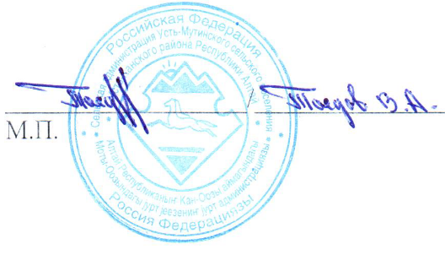
Глава Усть-Мутинского сельского поселения В.А.Тоедов

